คู่มือโปรแกรมเมอร์

Digital Circuit Simulator

เครื่องมือที่ใช้พัฒนา
- Delphi 7.0

โครงสร้างของระบบ

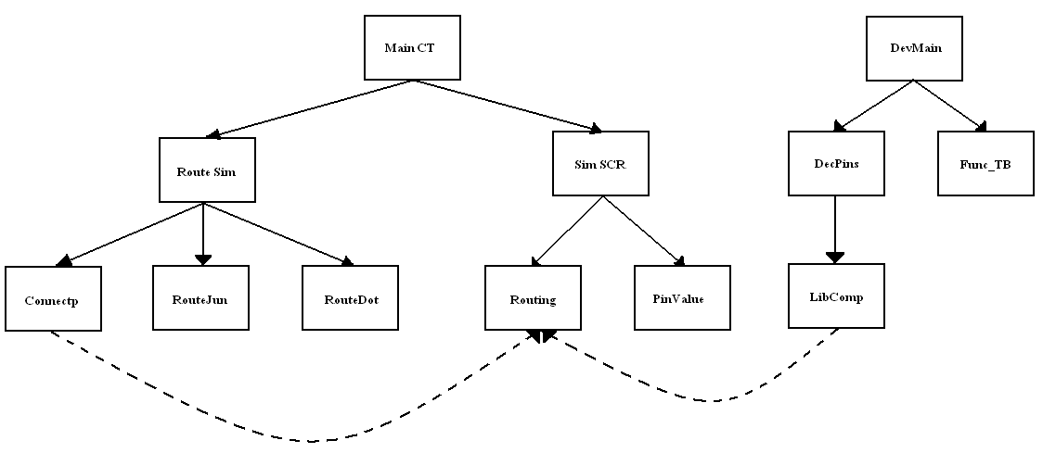
รูปที่ 1.1 แสดงโครสร้างของระบบของโปรแกรมจำลองการทำงาน

ซึ่งโครงสร้างของระบบจะแบ่งออกเป็น 3 ส่วนดังนี้ คือ
- ส่วนควบคุมการจำลองการทำงาน
- ส่วนสร้าง และ กำหนดอุปกรณ์การทำงาน
- ส่วนฐานข้อมูล

ซึ่งแต่ละส่วนนั้นมีรายละเอียดย่อยภายในดังจะกล่าวในหน้าถัดไป

ส่วนที่ 1 ควบคุมการจำลองการทำงาน
ในส่วนนี้นั้นจะประกอบไปด้วยส่วนย่อย ๆ ที่มีหน้าที่ต่าง ๆ ดังนี้ คือ
MainCT
ส่วนนี้เป็นส่วนติดต่อผู้ใช้ และ ควบคุมการทำงานหลักของระบบ ซึ่งมีฟังก์ชันการทำงาน และ รายละเอียดการทำงานของแต่ละฟังก์ชันดังนี้ คือ

InitialComponent กำหนดค่าเริ่มต้นให้แก่ระบบ
UpdateSizeWindow ปรับขนาดหน้าต่างแสดงผลให้พอเหมาะกับผู้ใช้
UpdateSch ปรับปรุงข้อมูลการเชื่อมต่อวงจร
LoadComponent อ่านค่ารายการอุปกรณ์
LoadItemComponent นำอุปกรณ์มาแสดงรายการแก่ผู้ใช้
LoadItemDescription แสดงรายละเอียดประจำอุปกรณ์
UpdateScreen_Item_Compnent แสดงผลการเชื่อมต่ออุปกรณ์ลง Virtual Screen
UpdateColorButton ปรับเปลี่ยนสีของเส้นทาง
UpdateButtonWire แสดงการเลือก Tool Bar
SetComponentBuffer อ่านค่าคุณสมบัติ เก็บเข้าหน่วยความจำ
UpdateProjectViews แสดงผลหน้าจอปัจจุบัน
CheckScaleToComponent ตรวจสอบอัตราส่วนการแสดงผล
AppendDataBase บันทึกข้อมูลลงฐานข้อมูล
Reload_Screen_Buffer ปรับเปลี่ยน Virtual Screen เพื่อรองรับอุปกรณ์
DrawImageToBuffer วาดอุปกรณ์ลง Virtual Screen
CheckSelectMoveItem ตรวจสอบการเลื่อนอุปกรณ์
CheckPlaceNewItem ตรวจสอบการวางอุปกรณ์ใหม่ในวงจร
GetStringInWing อ่านค่าข้อความในวงเล็บออกมา
GetStringHeadWing อ่านค่าข้อความหน้าวงเล็บออกมา
UpdateDataBaseController ปรับเปลี่ยนข้อมูลการควบคุม
SaveProgramToFile บันทึกการจัดวางอุปกรณ์

RouteSim
ส่วนนี้เป็นส่วนค้นหาเส้นทาง และ สร้างความสัมพันธ์ระหว่างอุปกรณ์ ซึ่งมีฟังก์ชันการทำงาน และ รายละเอียดการทำงานของแต่ละฟังก์ชันดังนี้ คือ

SetPath กำหนดตำแหน่งการค้นหาฐานข้อมูล
CopyLineFormTable อ่านค่าจากการออกแบบเพื่อนำตำแหน่งเส้นทาง มาเก็บในฐานข้อมูล
ClearLineTable ลบข้อมูลในตารางการจัดเรียงเส้นทาง
ClearDotTable ลบข้อมูลในตารางการเดินทางผ่านจุดแต่ละจุด
ClearBufferPTable ลบข้อมูลในตาราง
ClearConnectPTable ลบข้อมูลในตารางการเชื่อมต่อ และ ความสัมพันธ์ระหว่างอุปกรณ์
GetLinePushDot อ่านค่าตำแหน่งเส้นมาแปลงเป็นจุดเชื่อมต่อ
AppendDotToDataBase เก็บตำแหน่งที่วิ่งผ่านของเส้นทางลงฐานข้อมูล
FindJunctionToDB หาจุดเชื่อมต่อระหว่างเส้น
ClearJunctionTable ลบข้อมูลจุดเชื่อมต่อออกจากฐานข้อมูล
FindLineOnJunction ค้นหาจุดเชื่อมต่อบนเส้น
DetectItemOnDot ค้นหาอุปกรณ์ที่ตัดผ่านจุดบนเส้นทาง
CheckFinishState:Boolean ตรวจสอบการสิ้นสุดของการค้นหาเส้นทาง
Translate แปลงข้อมูลทั้งหมดให้อยู่ในรูปคู่อันดับระหว่าง INPUT และ OUTPUT
UpdateTitle แสดงข้อความความสัมพันธ์ระหว่างอุปกรณ์

SimSCR
ส่วนนี้เป็นส่วนส่วนควบคุม และ จำลองการทำงาน พร้อมทั้งแสดงผลแบบ Runtime ซึ่งมีฟังก์ชันการทำงาน และ รายละเอียดการทำงานของแต่ละฟังก์ชันดังนี้ คือ
SetPath กำหนดตำแหน่งค้นหาฐานข้อมูล
InitailBuffer กำหนดค่าเริ่มต้น และ ทำการโหลดค่าสำคัญจากระบบ
UpdateScreenSize ปรับขนาดหน้าจอแสดงผลให้เหมาะแก่ผู้ใช้
DrawScreenItem แสดงอุปกรณ์ที่มีการจัดวาง และ ทำงานที่ตายตัวเช่นสาย VCC GND
GetStringInWing อ่านค่าจากข้อความเพื่อนำข้อความบางส่วนที่อยู่ในวงเล็บออกมา
DrawToBG การวาดภาพจาก Virtual Screen ขึ้นหน้าจอ
GetStringHeadWing อ่านค่าจากข้อความเพื่อนำข้อความหน้าวงเล็บออกมา
ProcessAllComponent โหลดค่าเบื้องต้นทางอุปกรณ์เพื่อเรียกสำหรับพร้อมใช้งาน
DrawToImage วาดภาพอุปกรณ์ลง Virtual Screen
DrawStartItemOnScreen แสดงภาพเบื้องต้นก่อนจะทำการจำลองการทำงาน
ResetItemState ลบค่าและ สถานะของอุปกรณ์เพื่อรอการเริ่มต้นใหม่
ClearAllDataBase ลบข้อมูลเก่าอกจากฐานข้อมูลเพื่อเตรียมรับข้อมูลใหม่
CopyPinConnection อ่านข้อมูลสำคัญของระบบมาจัดเก็บเพื่อเตรียมการก่อนจำลองการทำงาน
FindingOutPut ทำการค้นหาคำตอบของอุปกรณ์ปัจจุบัน
CheckEndState ตรวจสอบการสิ้นสุดในการหาเส้นทางใน 1 รอบเวลา

ส่วนที่ 2 สร้างและกำหนดอุปกรณ์การทำงาน

ในส่วนนี้นั้นจะประกอบไปด้วยส่วนย่อย ๆ ที่มีหน้าที่ต่าง ๆ ดังนี้ คือ

DecPins
ส่วนนี้เป็นส่วนคำนวณคุณสมบัติของอุปกรณ์ ซึ่งมีฟังก์ชันการทำงาน และ รายละเอียดการทำงานของแต่ละฟังก์ชันดังนี้ คือ

SetPins กำหนดคุณสมบัติของขาอุปกรณ์
UpdateTable ปรับเปลี่ยนค่าในตารางคุณสมบัติ
Select_Item อ่านค่าเดิมจากฐานข้อมูลที่มีอยู่
SetBitmap กำหนดภาพติดต่อผู้ใช้
Draw_Grid_Image แสดงตารางสำหรับกำหนดจุดเชื่อมต่อ
DrawSch แสดงภาพความสัมพันธ์ของอุปกรณ์ และ ความสัมพันธ์ทางขาอุปกรณ์
DrawCursor แสดงตำแหน่งที่เลื่อนเมาส์
DrawUserSelect แสดงตำแหน่งที่เลือกขาอุปกรณ์
UpdateDraw ปรับเปลี่ยนภาพการแสดงผล
SetNameTable กำหนด และ สร้าง ฐานข้อมูลของคุณสมบัติอุปกรณ์
SaveGridToDB บันทึกค่าที่กำหนดทั้งหมดลงฐานข้อมูล
CreateFnDB สร้างตารางการทำงาน
DevCreat สร้างฐานข้อมูลสำหรับเก็บคุณสมบัติของขา
CheckTable ตรวจสอบความถูกต้องของคุณสมบัติ
ClearStatus ลบสถานะเก่า
SetVale กำหนดค่าของคุณสมบัติ

DevMain

ส่วนนี้เป็นส่วนควบคุม ระบบ การสร้างคุณสมบัติ และ การทำงานของอุปกรณ์ ซึ่งมีฟังก์ชันการทำงาน และ รายละเอียดการทำงานของแต่ละฟังก์ชันดังนี้ คือ

UpdateTitleTable ปรับเปลี่ยน และ แสดงผลค่าจากฐานข้อมูล
CheckUpdatePicture แสดงภาพอุปกรณ์ตามรายการ

FuncTB

ส่วนนี้เป็นส่วนจัดการตารางการทำงาน ซึ่งมีฟังก์ชันการทำงาน และ รายละเอียดการทำงานของแต่ละฟังก์ชันดังนี้ คือ

SetTableName สร้างตารางสำหรับบันทึกการทำงาน
ClearValue ยกเลิกค่าบนตารางการทำงาน
GetValue กำหนดค่าลงตารางการทำงาน

ส่วนที่ 3 ฐานข้อมูล

ส่วนนี้เป็นส่วนที่จัดการเกี่ยวกับระบบฐานข้อมูล ซึ่งมีฟังก์ชันที่ทำหน้าที่ต่าง ๆ ดังนี้

LibComp เก็บข้อมูลของความสัมพันธ์
BufferP เก็บข้อมูลความสัมพันธ์ชั่วคราว
Routing เก็บข้อมูลการจัดวาง และ เชื่อมต่ออุปกรณ์
RouteJun จุดเชื่อมต่อระหว่าเส้นทาง
RouteDot จุดการผ่านของเส้นทาง
ConnectP ข้อมูลความสัมพันธ์ระหว่างขาอุปกรณ์
PinValue สถานะของขาอุปกรณ์ ณ เวลาปัจจุบัน

